垫江县裴兴学校2024年秋期学生校服

电脑随机抽选公告

采 购 编 码：DJJWXSXC2024A014

一、报名时间、开标时间、开标地址、投标保证金、履约保证金的缴纳及报名办法

（一）报名时间: 从挂网之时起至2024年11月18日上午10点。

（二）开标时间: 2024年11月18日上午10点30分。

（三）开标地址:垫江县桂溪街道文笔大道北段（垫江县教委招投标室）。
（四）投标保证金: 600元。投标保证金可在网上缴纳(从挂网起至开标前1小时缴纳结束），也可在开标现场缴纳（开标前半小时结束）。履约保证金：1500元。履约保证金在签订合同时转入招标方提供的银行账户。
（五）投标保证金、履约保证金的缴纳和报名办法:
1. 投标保证金和履约保证金的缴纳: 转入招标方提供的银行账户。
开户行：中国邮政储蓄银行股份有限公司重庆垫江县支行（403669200448）
户名：卿玉玲
账号：6217996900007604748
招标方联系电话: 13896561418（张老师）
- 报名办法：投标企业在转入保证金到本公告提供的招标方银行账户时，注明投标保证金是参加“垫江县裴兴学校校服招标”并注明投标企业名称就视为报名; 投标企业也可以到电脑随机抽选的招标现场参加投标报名。
特别提醒：各投标人应在开标半小时前自行与该项目联系人核实报名情况（核对企业名称、确认是否报名成功等）。以下两种情况均视为无效投标：①投标人在开标半小时前，没有主动核实报名情况而导致遗漏的；②投标人报名时报错企业名称的（报的人名或企业名称不属于垫江县教委2024年考察合格的学生校服生产企业）。

二、项目简介
招标项目内容
招标项目 | 预算金额（万元） | 单位 | 招标数量 | 投标定价（元/套） | 投标保证金  （元） | 招标需求
小学生校服五件套：冲锋衣（含内胆）一件、男女生短袖一件、男生短裤一条/女生短裙（含内衬底裤）一条、男女生长袖外套一件、长裤一条。 | 3.08 | 套 | 140 | 220 | 600 | - 确定1家中标供应商。 2.不接受联合体投标。  3.分两年完成，2024年秋期完成约120套、2025年秋期完成20套（1年级）。
采购的不同尺寸、规格的数量，以中标方到校统计、汇总核定的不同尺寸、规格的实际数量为准。

三、校服规格要求
(一) 款式要求
1. 要求校服中标企业，根据我校提供的样品要求进行设计制作。小学生运动装五件套：冲锋衣（含内胆）一件、夏季男女生短袖一件、男生短裤一条/女生短裙（含内衬底裤）一条、春秋季男女生长袖外套一件、长裤一条（男女同款同色同布料）。（其他未尽事宜由供需双方在签订合同时详细约定）
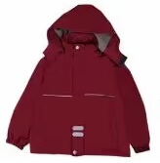
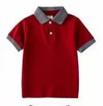

冲锋衣（有内胆） 夏季短袖
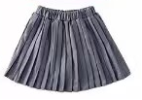
夏装短裙（男生短裤）
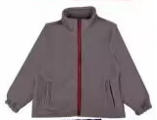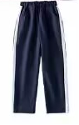
春秋装长袖外套 春秋装长裤
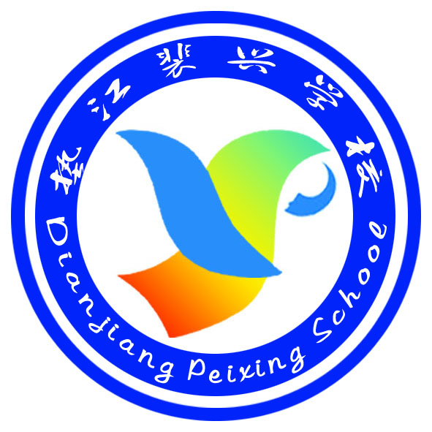
- 校服的上衣左前胸要设计缝制我校校徽，每件校服内侧的洗水唛上面要备注服装成份和学校名称、班级、姓名和尺码，方便校服的发放和管理。

垫江县裴兴学校校徽
(二)校服质量标准
校服质量必须达到《中小学生校服》（GB/T31888-2015）国家质量管理标准。
1.布料质量要求：①校服直接接触皮肤的部分，其棉纤维含量标称值应不低于35%。②配饰要求:配饰应符合GB18401 B类要求和GB31701的锐利性要求。③高可视警示性：如果需要配置高可视警示性标志，应符合GB/T28468的要求。
2．吸湿和透气要求：服装必须采用吸湿和透气技术，透气性能良好，学生穿着清爽、舒适，达到保暖、耐磨、易清洗的效果。
3．其他要求：缝纫要牢固，保证不跳针，不断线，不开裆。布面手感柔软、结构紧密，表面织纹清晰，不扒丝，不起球、不掉色、不起皱，不变形，具有良好的耐光和去污能力。做工精细，颜色搭配合理。
（三）为防止毒校服流入我校，中标人交货的同时，要提供与我校采购的校服产品省(市)级质量检验报告（即质量检验报告上注明“垫江县裴兴学校校服”名称）以确保学生身心健康。
四、评标方法: 本项目采用现场电脑随机抽取中标人的方法。
（一）现场监督参与人：教委相关人员、校方代表、家长代表。
（二）在报名合格的投标人中，现场电脑随机抽取中标人。
五、投标人资格要求
（一）校服的合格投标人应是垫江县教委2024年考察合格的学生校服生产企业，方可参与投标。
（二）特定资格条件
中标人交货时须提供省（市）级质量检测报告，其面料须符合本次服装招标参数要求。
（三）售后服务承诺书
中标方须对我校优秀贫困生校服实行免费捐赠并做出承诺。其捐赠人数按照学校实际订购校服人数100﹕1的比例实施捐赠。

六、实施（交货）时间、地点及验收方式
（一）实施（交货）时间: 采购合同签订之日起30天内送达垫江县裴兴学校。
（二） 交货地点：垫江县裴兴学校。
（三）验收方式：
1.中标人交货的同时，要提供与我校采购的校服产品省(市)级质量检验报告（即质量检验报告上注明“垫江县裴兴学校校服”名称）。
2.校服到达现场后，供应商应在垫江县裴兴学校校服选用委员会代表在场情况下当面开箱（包），共同清点、检查外观，作出检查记录，双方签字确认。
3.供应商应保证校服到达采购所在地完好无损，如有缺漏、损坏，由供应商负责调换、补齐或赔偿。
4.中标供应商应提供完备的技术资料、装箱单和合格证等。
（四）中标供应商提供的校服未达到招标文件规定要求，属劣质和不合格校服，对采购人造成损失的由供应商承担一切责任，并赔偿所造成的一切损失，且接受相关部门按照有关法规给予处理。
（五）校服包装材料归采购人所有。
七、校服包含费用
本次校服费用包含：招标货物费、技术资料费、加工费、包装（含校徽、特殊字样印制等）费、运杂费、检测费、保险费、装卸费、仓储费及有关应交纳的税费等所有费用。
八、结果公示
（一）公示期为三个日历日。
（二）公示期满后，采购人通知中标人签订合同，采购人改变中标结果或者中标人放弃中标的都应承担法律责任。
（三）中标人无权向他人转让中标项目。

九、质量保证及配送服务内容
（一）投标的产品必须货真价实,符合国家校服生产、加工的有关要求, 不得销售假冒伪劣产品；送到学校的校服，其质保有效期不得低于半年。
（二）校服产品的有关质量参数、卫生指标必须达到国家标准；优于本招标文件标准的，按中标供应商实际承诺执行。
（三）全部产品必须以国家规定的质量标准要求进行验收， 对于不符合质量要求的产品，中标供应商必须无条件退换。如质量不合格，采购人有权终止合同，重新组织采购。凡因为中标供应商产品质量等原因造成的不良后果，均由供方负责。
（四）生产企业必须按照国家校服相关规定，对所生产的每批校服必须进行质量检验，并提供规范化检测报告，同时建立校服质量档案，对每批受检校服进行留样封存以备复查。生产企业必须依法接受各级相关部门的监督管理和检查、检验，服务态度恶劣的，采购人有权终止合同。
（五）中标供应商必须在垫江县有完善的配送服务体系或售后服务设施设备和队伍，确保按采购人要求配送到位，不得发生任何事故及上访投诉。
十、付款方式
中标供应商应将具体配送清单送达采购人，采购人核实后报垫江县教委教育服务中心，重庆市垫江县裴兴学校学生校服选用委员会待供应商供货及售后服务任务完成后，通知供应商到校按照中标价格与中标人结清账目，学校要积极协助中标人做好校服费用的收取及付款工作。

十一、知识产权
采购人在中华人民共和国境内使用投标人提供的货物及服务时免受第三方提出的侵犯其专利权或其它知识产权的起诉。如果第三方提出侵权指控，中标人应承担由此而引起的一切法律责任和费用。

十二、其他
（一）数量：140套（分两年完成，2024年秋期完成约120套、2025年秋期完成约一年级20套），最终结算以学生实际订购套数为准。
（二）其他未尽事宜由供需双方在采购合同中详细约定。

